ОК – 44
Работа электростатического поля
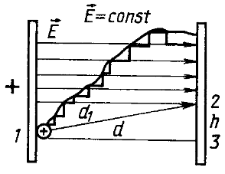 | A = Fd = qEd, A₁= Fd₁cosα , но d₁cosα = d.  A_{1,2,3,1}=A_{1,2} + A_{2,3} + A_{3,1}  A_{1,2,3,1}= Eqd₁cosα + Eqh cos 90º + Eqd cos 180º $⇒$ A_{1,2,3,1}= 0  A 0 - A

A = Σ ΔA_{і} = - (W₂ – W₁) = - ΔW

то есть, работа при перемещении заряда между двумя точками в элек-тростатическом поле не зависит от формы траектории, а зависит от положения этих точек.  Работа по замкнутой траектории равна нулю.  Электростатическое поле, как и гравитационное, потенциальное: | 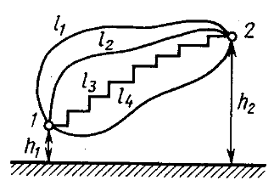
А = - mg(h₂ – h₁) = - ΔW

Потенциал
- отношение потенциальной энергии заряда в поле к этому заряду:

$ϕ=\frac{W}{q}=\frac{2W}{2q}=\text{const}$ $\left[ϕ\right]$ = $\frac{1\text{Дж}}{1\text{Кл}}$ = 1 В (Вольт)

$ϕ=\frac{\text{kq}}{εr}$- потенциал поля точечного заряда на расстоянии r от него.
$ϕ=ϕ_{1}+ϕ_{2}$ - следствие принципа суперпозиции полей.  Потенциал φ не зависит от q, является энергетической характеристикой поля.  Работа поля по перемещению (+1) заряда из данной точки электрического поля в бесконечность характеризует потенциал в данной точке. | 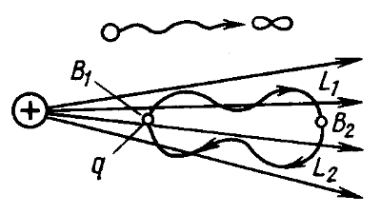
Разность потенциалов
A = - (W₂ – W₁) = - (φ₂ - φ₁)q = - Δφq,  U = φ₁ - φ₂ = - Δφ = $\frac{A}{q}$  U = $\frac{A}{q}$= $\frac{1\text{Дж}}{1\text{Кл}}$ = 1 В (Вольт) | 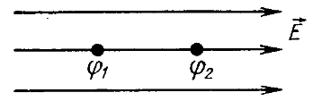  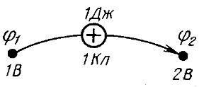
Cвязь между Е и Δφ
Напряжение – разность значений потенциала в начальной и конечной точках траектории.  Однородное поле A = Eqr Eqr = Uq  A = Uq E = U/r E = - $\frac{Δϕ}{r}=\frac{U}{r}$ | 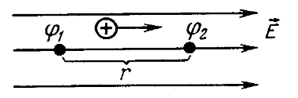
Эквипотенциальная поверхность
- поверхность, все точки которой имеют одинаковый потенциал.  A = FS cos α, если α = 90º, то А = 0,  φ₁ = φ₂ = φ₃ = φ₄  Силовые линии такой поверхности перпендикулярны. | 